ANNEXE 4 : Centres d'apprentissage – Érosion et météorisation

Centre 1 : Le bocal gelé

Préparation : Prendre un bocal de verre et le remplir d'eau à ras bord. Fermer au moyen d'un couvercle. Envelopper le bocal dans quelques essuie-tout et placer le tout dans le congélateur pendant 15 à 20 heures. Sortir le bocal du congélateur juste avant la classe. Enlever les essuie-tout avec précaution et placer le bocal dans un bac jetable (un bac d'aluminium ou un bac de plastique). Préparer une affiche interdisant aux élèves de toucher au bocal. À la toute fin, laisser la vitre cassée dans le bac jetable, la recouvrir de papier journal puis placer le tout dans un sac de plastique sur lequel est indiqué : « Attention : verre cassé. ».  Tâche des élèves : Les élèves doivent observer le bocal craquelé et réfléchir à l'action de la glace sur le verre et par extension, sur les roches. | 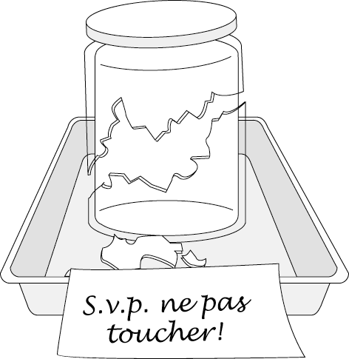

Remarques : Lorsque l'eau gèle et devient de la glace, elle occupe un plus grand volume. Le bocal n'a pu contenir cette expansion et, le verre étant peu élastique, les parois ont cédé et se sont fragmentées. Dans la nature, l'eau s'infiltre dans les fissures des roches. Si cette eau gèle, la force d'expansion peut occasionner la fragmentation de la roche, l’expansion des crevasses et l'émiettement graduel de la roche.

Centre 2 : L'éventail et la dune

Préparation : Mettre sur une table une boîte dont l'ouverture fait face à un éventail de bureau. S'assurer que la boîte est bien ancrée. À l'intérieur de la boîte, parallèle au plancher, placer un carton rigide. Placer des feuilles quadrillées et du ruban masqué à proximité de la boîte.

Tâche des élèves : Les élèves doivent coller une feuille quadrillée sur le carton rigide, verser du sable sur la feuille quadrillée de sorte à former une petite dune à l'entrée de la boîte, puis tracer le contour de cette dune. Ensuite ils allument l'éventail pendant 30 secondes et tracent de nouveau le contour de la dune.
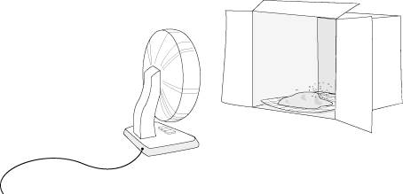

Remarques : L'enseignant devrait, au préalable, avoir réglé l'éventail à la vitesse la plus faible et devrait avoir vérifié à quelle distance un effet d'érosion se manifeste sur une dune de sable. Cette simulation a pour but de faire voir aux élèves que le vent est un agent d'érosion et que les dunes de sable qu'on aperçoit sur la plage ou dans un désert se déplacent; le vent peut aussi transporter le sol poussiéreux des champs agricoles.
Centre 3 : Le papier de verre et la craie

Préparation : Placer du papier de verre et des craies dans un plateau.

Tâche des élèves : Les élèves seront invités à frotter le papier de verre contre la craie.

Remarques : Il s'agit d'une démonstration très simple de l'action du frottement et de l'effritement des roches lorsqu'elles s'entrechoquent, ou encore lorsqu'un glacier qui se déplace heurte la surface des roches avec lesquelles il entre en contact.
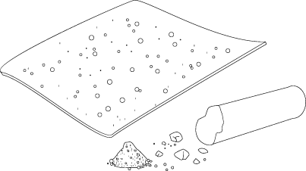

ANNEXE 4 : Centres d'apprentissage – Érosion et météorisation (suite)

Centre 4 : Les plantes dans le plâtre

Préparation : Dix à douze jours avant la classe, mélanger du plâtre de Paris jusqu'à consistance pâteuse. Verser ce mélange dans une boîte. Placer des graines de haricots de Lima sur la surface du plâtre humide. Les disposer de sorte qu'elles ne soient pas trop près l'une de l'autre. Recouvrir les graines de plusieurs essuie-tout trempés. Humecter ces essuie-tout régulièrement afin d'assurer la germination des graines et la croissance des pousses pendant les dix à douze jours qui suivent.  Tâche des élèves : Les élèves doivent observer les graines qui ont germé et réfléchir à l'action des racines sur le plâtre et, par extension, sur les roches. | 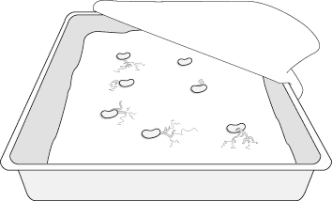

Remarques : Les graines devraient avoir germé et les racines auront creusé dans le plâtre. Les élèves pourront retirer quelques graines pour constater ce fait. Le plâtre est analogue aux roches, et dans la nature les racines des plantes réussissent aussi à se frayer un chemin et à fragmenter des roches.

Centre 5 : Les monuments usés

Préparation : Rassembler des photos de statues, de monuments ou d'autres structures en béton (rebord de la rue, murs, piliers d'un pont) ayant subi l'action de l'érosion.  Tâche des élèves : Les élèves auront à décrire pourquoi ces structures n'ont pas conservé leur état original.  Remarques : L'érosion de telles structures est causée par divers agents physiques et chimiques : vent, précipitations, pluies acides, usure, plantes, | 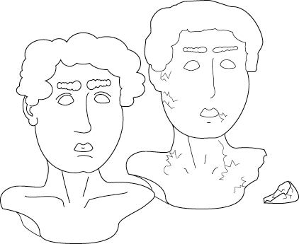
gel et dégel, etc.

Centre 6 : Le relief âgé

Préparation : Préparer un dessin sur lequel figure une série de trois ou quatre pics et vallées. En faire suffisamment de photocopies pour tous les élèves.  Tâche des élèves : Les élèves devront tracer sur le dessin ce qui pourrait être la forme du relief après 10 000 années, après 100 000 années et après 1 million d'années.  Remarques : À la longue, tout relief vient à s'aplanir à cause de l'érosion. La rapidité de cette érosion dépend de facteurs topographiques, météorologiques et géologiques. | 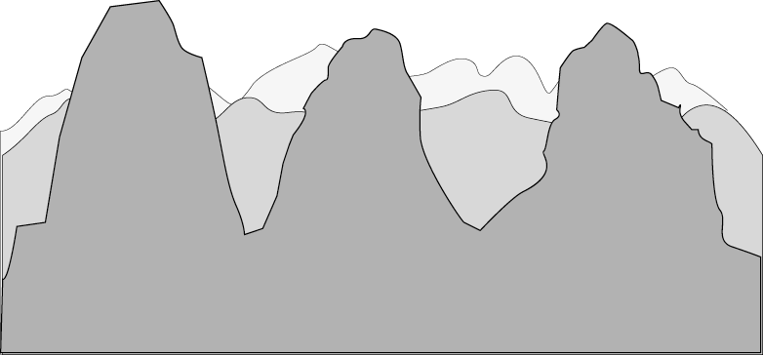

ANNEXE 4 : Centres d'apprentissage – Érosion et météorisation (suite)

Centre 7 : Les glaçons

Préparation : Recueillir dans un grand bol des éclats de glace de formes très irrégulières (à la rigueur des glaçons feront l'affaire). Mettre à la disposition des élèves une carafe d'eau, des verres de plastique et des agitateurs.

Tâche des élèves : Les élèves seront invités à placer des éclats de glace dans un verre contenant de l'eau et à brasser le tout. Ils devront observer ce qui arrive à la forme des éclats au fur et à mesure qu'ils se frottent à l'eau.

Remarques : Évidemment, les éclats fondent, mais leur contour devient lisse car c'est là que l'action de l'eau se manifeste le plus. Les roches ne fondent pas au contact avec l'eau, mais elles sont usées par l'eau et leur contour s'arrondit comme c'est le cas pour les glaçons. Les nombreux cailloux et pierres aux formes arrondies dans les cours d'eau attestent ce phénomène. Qu'est-il arrivé aux bords érodés de ces roches?
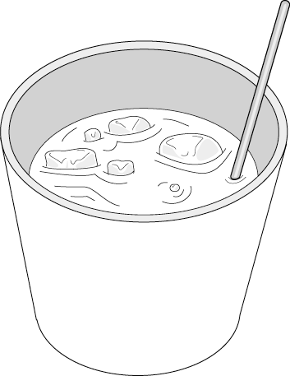

Centre 8 : La butte de cassonade

Centre 8 : La butte de cassonade | 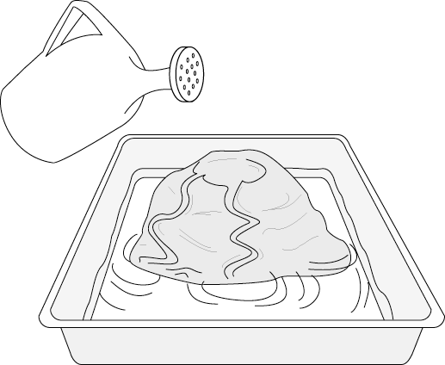
Préparation : La cassonade durcit rapidement lorsqu'elle absorbe de l'humidité. Il s'agit ici de préparer une butte de cassonade qui est dure. On peut s'y prendre en laissant la cassonade dans un sac qui n'est pas fermé hermétiquement pendant 10 à 15 jours, là où l'air est relativement humide (une cuisine, etc.). Une fois la cassonade durcie, la placer dans un bac sur un petit chevalet. Mettre à la disposition des élèves un arrosoir rempli d'eau.

Tâche des élèves : Les élèves seront invités à verser de l'eau sur la butte pendant cinq secondes. Ils devront ensuite comparer la butte avant et après l'avoir arrosée.

Remarques : La pluie comme l'eau de ruissellement peut dissoudre les roches, certaines plus rapidement que d'autres. Les cavernes souterraines sont souvent le résultat de la dissolution rapide du calcaire par rapport aux roches avoisinantes. Les minéraux dissous sont emportés par l'eau et se retrouvent dans l'eau de mer. De fait, l'eau des océans est salée en raison des minéraux dissous qui s'y accumulent depuis des milliers d'années.

Centre 9 : Le sandwich à trois étages

Préparation : Préparer deux sandwiches étagés comprenant chacun trois ou quatre tranches de pain, de la confiture et du beurre d'arachides. Prendre l'un des sandwich et le tordre de façon à illustrer le plissement des couches. Trancher les deux sandwiches.  Tâche des élèves : Les élèves devront observer et comparer les deux sandwiches.  Remarques : Les couches de sédiments sont souvent plissées ou brisées et il est rare qu'elles soient parfaitement horizontales en raison des forces de contraction et de compression qu'elles subissent. Cette activité peut également se faire avec de la pâte à modeler de différentes couleurs. | 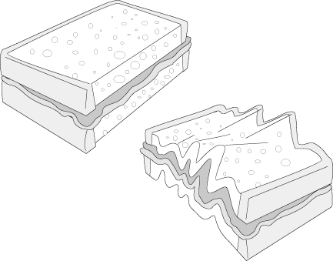

ANNEXE 4 : Centres d'apprentissage – Érosion et météorisation (suite)

Centre 10 : La glaise compactée puis gelée

Centre 10 : La glaise compactée puis gelée | 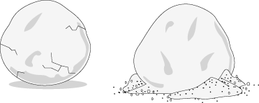
Préparation : Trois jours avant le classe, obtenir de la glaise très argileuse (par exemple, en creusant assez creux dans un sol argileux), l'humecter et former deux boules compactées d'un diamètre de 10 cm environ. Placer chacune des boules dans un bac peu profond et les laisser sécher à la température ambiante pendant une journée. Placer ensuite une des boules au congélateur pendant une journée. Retirer la boule gelée et la laisser dégeler à la température ambiante pendant une journée.

Tâche des élèves : Les élèves doivent observer les deux boules et noter les différences.

Remarques : L'humidité qui se trouve dans la glaise, même la glaise sèche, gèle, prend de l'expansion et cause l'effritement des amas de particules argileuses. Ce phénomène se reproduit continuellement dans la nature, dans les sols et dans les amas rocheux, et contribue à leur météorisation.

Autres idées intéressantes

L'enseignant peut choisir de préparer d'autres centres d'apprentissage à partir des démonstrations ou des sujets suivants :

▪ le problème des nids de poule dans les rues;
▪ l'éboulement des roches sur le bord d'une autoroute qui longe une falaise;
▪ les vagues d'un lac qui causent l'effondrement de la côte;
▪ comment de l'eau mêlée à la terre devient boueuse;
▪ la rouille sur un clou (météorisation chimique des roches contenant du fer);
▪ la réaction entre le vinaigre et le papier aluminium (autre exemple de météorisation chimique);
- l'action de l'eau et du vent dans la création des cheminées de fées que l'on peut voir aux Badlands du
Dakota du Sud ou près de Banff en Alberta;
- le phénomène des bras morts dans un cours d'eau, observable dans une cour d'école avec un boyau
d'arrosage;
- l'exposition d'une boule de glaise à une température élevée puis au gel, afin de simuler l'effet des jours et des
nuits sur les roches (météorisation physique);
- l'observation à la loupe de différentes particules érodées (grains de sable, éclats de roches, sel, grains de sel, etc.);
- une démonstration de l'effet de la pelouse pour contrer l'érosion dans la cour d'école ou ailleurs.

